**湛江市2018-2019学年度第一学期期末调研测试**



**八年级物理**

考试用时:80分钟满分:100分

一、单项选择题(本大题7小题,每小题3分,共21分,在每小题列出的四个选项中,只有一个是正确的,请把正确选项前面的字母填在小题后面的括号里)

1.周末,小东与妈妈一起到百汇商城购物。当他们正乘坐自动扶梯上楼时,下列说法正确的是

A.以商城里的货柜为参照物,小东与妈妈是静止的

B.以地面为参照物,小东与妈妈是运动的

C.以他们乘坐的扶梯为参照物,小东与妈妈是运动的

D.以正在下行的另一部扶梯为参照物,小东与妈妈是静止的

2.下面的几种现象中,属于汽化现象的是

A.在寒冷的冬天,冰冻的湿衣服会慢慢变干

B.用久了的灯泡钨丝变细

C.擦在皮肤上的酒精很快变干

D.烧水时从壶嘴喷出“白气

3.下列关于光现象及其形成原因的说法,错误的是

A.黑板反光----光的反射B.水中倒影----光的反射

C.树下光斑---光沿直线传播D.小孔成像----光的反射

4.下面哪一个物体的质量接近

A.一只鸡B.一只蚊子C.一个中学生D.一头大象

5.人的眼睛中晶状体相当于凸透镜,观察物体时,物体在视网膜上所成的像是

A.正立、放大的虚像B.正立、缩小的虚像

C.倒立、放大的虚像D.倒立、缩小的实像

6.自然界中的云、雨、雪、雾、露、霜等现象,都是水的物态发生变化形成的,下面描述的物理现象理解正确的是

A.“缥缈的雾”是汽化现象B.“凝重的霜”是凝华现象

C.“晶莹的露”是熔化现象D.“轻柔的雪”是液化现象

7.自行车轮胎在充气时,轮胎内气体的密度和质量的变化是

A.质量和密度都不变B.质量和密度都变小

C.质量和密度都增大D.质量变大密度变小

二、填空题(本大题7小题,每空1分,共21分)

8.位于教室不同位置的同学都能看见讲台上的粉笔盒,是光在粉笔盒发生了\_\_\_\_\_\_\_\_的缘故；位于教室某位置上的同学看不清黑板上某个位置的字,而坐在其他地方的同学却能看见,是因为光在黑板该部位发生了\_\_\_\_\_\_\_的缘故,这两类反射都遵守\_\_\_\_\_\_\_\_.

9.为了安全,有些轿车装有倒车雷达(如图所示),当轿车倒车时,尾部在非安全距离内遇到人或障碍物,雷达就会发出警报,方便司机判断车尾与后部障碍物间的距离。在倒车雷达工作过程中,应用了\_\_\_\_\_\_\_\_\_\_\_\_\_、\_\_\_\_\_\_\_\_\_和\_\_\_\_\_\_\_\_\_(选填“声音可以传递信息”、“声音可以传递能量”、“回声”、“超声波”)大量的物理知识。

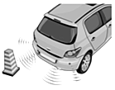

10.阅读下表(在1标准大气压下一些物质的熔点和沸点),回答问题:

|  |  |  |  |  |  |
| --- | --- | --- | --- | --- | --- |
| 物质 | 水银 | 铁 | 钨 | 锡 | 氧 |
| 熔点t/℃ | -39 | 1535 | 3441 | 232 | -218 |
| 沸点t/℃ | 357 | 2750 | / | / | -183 |

(1)-200℃C时,氧处于\_\_\_\_\_\_态,1500℃时,铁处于\_\_\_\_\_\_态；

(2)白炽灯发光时的灯丝温度高达2500℃,应该选择用\_\_\_\_\_\_\_做灯丝.

11.甲、乙两辆汽车都做匀速直线运动,其路程随时间变化的图象如图所示,从图象可知，

\_\_\_\_\_\_\_\_\_车的速度大，5s内乙车通过的路是\_\_\_\_\_\_\_\_m，甲车的速度是\_\_\_\_\_\_m/s.

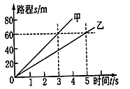

12.铁的密度是物理意义是\_\_\_\_\_\_\_\_\_\_\_\_\_\_。现有一铁块,如果它熔化后变成了液态，其质量\_\_\_\_\_\_\_\_\_\_，若从该铁块上切割的体积，则被切下的铁的密度为\_\_\_\_\_\_\_.

13.如图所示为光从空气射向玻璃时发生折射的光路图,由图可知,折射光线是\_\_\_\_\_\_\_，入射角是\_\_\_\_\_\_\_\_度。界面的\_\_\_\_\_\_\_\_(选填“上”、“下”“左”“右”)侧是空气。

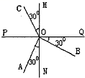

14.音叉被敲击时会发声,说明了声音由物体\_\_\_\_\_\_产生,如图所示,是几种音叉的声音输入到示波器上时显示的波形,其中音调相同的是\_\_\_\_\_\_\_\_\_，响度相同的是\_\_\_\_\_\_\_。

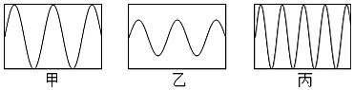

三.作图题(本大题3小题,每小题2分,共6分)

15.如图所示,反射光线与平面镜成60°角,请在图中画出入射光线,并标出入射角的度数。

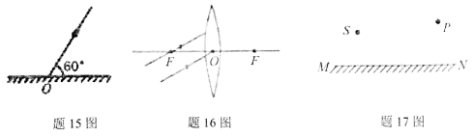

16.如图图象中有两束光线射向凸透镜,请完成光路图。

17.S是一点光源,MN是平面镜,请画出光源S发出的一条光线经平面镜反射经过P点的光路图。

四.实验题(共3小题,每空1分,共21分)

18.(1)如图所示,物体A的长度是\_\_\_\_\_\_cm,如图所示温度计的示数\_\_\_\_\_\_℃,如图所示的停表读数为\_\_\_\_\_\_\_\_s.

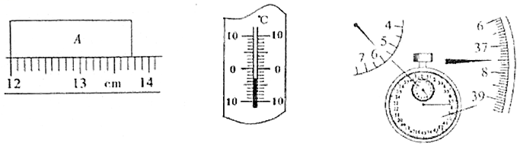

(2)小阳用图所示的实验器材测量平均速度:

faa56866_看图王

①该实验的原理是\_\_\_\_\_\_\_\_\_\_\_\_\_\_\_\_\_\_\_；

②该实验需要的测量工具是刻度尺和\_\_\_\_\_\_\_\_\_\_\_\_\_；

③小车通过全程的平均速度为通过上半段路程的平均速度为,则\_\_\_\_\_\_(选填“大于”、“小于”或“等于”)；

④小阳还想探究不同质量的物体从斜面上滑到低端的平均速度是否相同,他应该让质量\_\_\_\_

(选填:“相同”或“不同”)的小车,从同一斜面的\_\_\_\_\_\_\_\_(选填“相同”或“不同”)高度由静止滑下,通过测量小车到达斜面低端所用的\_\_\_\_\_\_\_\_来比较平均速度。

19.小张同学探究“凸透镜成像规律”的实验装置如图所示,其中焦距为15cm的凸透镜固定在光具座上50cm刻度线处,光屏和蜡烛分别位于凸透镜两侧。

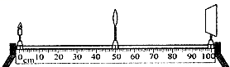

(1)小张将蜡烛移至光具座上10m刻度线处,移动光屏,直到烛焰在光屏上成清晰的像,则该像是\_\_\_\_\_\_\_的实像(选填“放大”、“等大”或“缩小”)；

(2)小张将蜡烛移至光具座上30cm刻度线处,移动光屏,直到烛焰在光屏上成清晰的像,则该像是\_\_\_\_\_\_\_\_\_的实像(选填“倒立”或“正立”)；

(3)小张再将蜡烛移至光具座上4cm刻度线处,他从透镜的右侧通过透镜可以看到烛焰的像\_\_\_\_\_\_\_\_\_(选填“倒立”或“正立”)；

(4)以上(1)、(2)步骤中,小张将蜡烛从光具座上10cm向30cm移动时,若要让烛焰在光屏上能再次成清晰的像,光屏应\_\_\_\_\_\_\_\_\_\_(选填“远离”或“靠近”)透镜,此时所成像的大小将

\_\_\_\_\_\_\_\_(选填“变大”、“变小”或“不变”).

(5)实验结束后,小张又拿来一只眼镜放在蜡烛与凸透镜之间,且较靠近凸透镜,结果光屏上原来清晰的像变得模糊,他将光屏远离透镜移动时,才能在光屏上看到烛焰请晰的像。由此可知:该眼镜是\_\_\_\_\_\_\_透镜,它是矫正\_\_\_\_\_\_\_\_眼睛。

20.学习了密度知识后,小明想测量一块玉石的密度,他进行了如下操作:

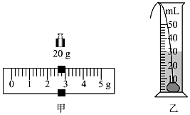

(1)将天平放在\_\_\_\_\_\_\_\_\_桌面上,移动游码至标尺左端的\_\_\_\_\_\_\_\_\_处。

(2)用天平测量玉石的质量,当天平平衡时,右盘中的砝码和游码的位置如图甲所示,则玉石的质量\_\_\_\_\_\_\_\_\_g，将玉石放入盛有20mL水的量筒中,静止时液面如图乙所示,则玉石的体积是\_\_\_\_\_\_\_

(3)根据测量结果可知该玉石的密度为\_\_\_\_\_\_\_\_

五、计算题(本大题共2小题,21小题6分,22小题7分,共13分，没有写出任何式子或文字说明,只给出最后结果的,不能给分,不带单位计算(单位用英文字母表示)或结果没有写单位或单位错误的,全题只扣1分)

21.一次李先生出门去办事,如图为他乘车到达目的地时车上电脑自动计费器上打印出的车费发票。试求：

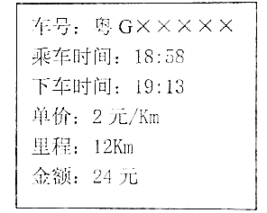

(1)出租车行驶的时间；

(2)出租车行驶的速度；

(3)如果仍按照当前的速度行驶,则这辆出租车从相隔40km的甲地到乙地大概需要多长时间?

22.用量筒盛某种液体,测得“液体体积”和“液体与量简的总质量的关系”如图所示,请观察图象,并根据图象,求：

(1)量筒的质量是多少?

(2)液体的密度是多少?

(3)如果量筒装入该液体,液体和量筒的总质量是多少?

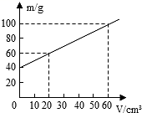

六.综合能力题(本大题3小题,每空1分,共18分)

23.如图是“探究平面镜成像的特点”的实验装置图：

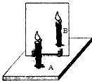

(1)实验器材:带底座的玻璃板、自纸、笔、光屏各一个,两支外形相同的蜡烛A和 B，还缺少的器材是\_\_\_\_\_\_\_\_\_\_\_\_，选用玻璃板代替平面镜，主要是为了便于确定像的\_\_\_\_\_\_\_.

(2)在竖直的玻璃板放点燃的蜡A,未点燃的站烛B竖立在玻璃板后面移动,人眼一直在玻璃板的\_\_\_\_\_\_\_\_\_(选填“前”或“后”)观察,直至它与蜡烛A的像完全重合，这种确定像与物大小关系的方法是\_\_\_\_\_\_\_\_(选填“控制变量法”或“等效替代法”)。

(3)移去蜡烛B,在其原来位置上放置一块光屏,光屏上无法呈现蜡烛的像,这说明平面镜成的是\_\_\_\_\_\_像.

(4)当蜡烛A像玻璃板靠近,蜡烛A的像大小\_\_\_\_\_\_(选填“变大”、“不变”或“变小”).

(5)蜡烛A和B可以放在刻度尺上通过前后移动来观察像的大小情况,实验中使用刻度尺,其

主要目的是\_\_\_\_\_\_\_.

A.观察能否成像B.观察像的大小C.比较像与物到平面镜的距离D.观察像的虚实

(6)实验中,仔细观察像的位置,会看到平面镜中有两个像,请你分析产生两个像的原因:\_\_\_.

24.如图(a)是小明和小红分别探究水的拂的实验装置,他们所用器材规格完金相同,同样将一定量的水加热16min.

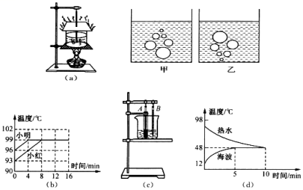

(1)根据\_\_\_\_\_\_\_(填“甲”或“乙”)图,说明水已沸腾。根据实验数据,在图(b)中画出了水的温度随时间变化的图象；

(2)从图象可以看出,水的沸点是\_\_\_\_\_\_\_\_℃.为了说明水沸腾过程中是否需要吸热，应\_\_\_\_\_

,观察水是否继续沸腾.

(3)小红把水加热到沸腾,所用时间比小明长的原因是\_\_\_\_\_\_\_\_\_\_\_\_\_\_.

(4)取走酒精灯,将装有海波的大试管放入上面实验的热水中,如图(c）所示，根据温度计A和B的示数,绘制了海波和热水的温度随时间变化的图象如图(d)所示。由图象可知,在第8m时,大试管内的海波处于\_\_\_\_\_\_\_\_(填“固”、“液”或“固液共存”)态。

25.阅读《气凝胶》回答各题：

气凝胶

如图甲所示,把花朵隔着一层气凝胶放在3000℃的火焰上,几分钟后依然芬芳如故,保护它的神奇材料就是气凝胶。

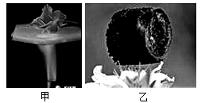

气凝胶一它身轻如烟,是世界上最轻的画体材料之一,有一种“全碳气凝胶”密度仅为

,比氢气还要轻，如图乙所示为的全碳气凝胶压在花蕊上，花蕊几乎没有变形的情景。气凝胶还是很好的吸音材料,它可以在100Hz～6300Hz频段内高效吸音,大多数人能够听到频率为20Hz～20000Hz的声音,因此它是很好的降噪材料。科学家们研制出的一种称为“飞行石墨”气凝胶,是由多孔的碳管在纳米尺度下交织在一起三维的网状结构,它可以在数千次被压缩至原体积的20%之后迅速复原。它虽然极轻,但弹性却非常好。

气凝胶对有机溶剂有超快、超高的吸附力,现有的吸油产品一般只能吸自身质量10倍左右的液体,但气凝胶能吸收其自身质量250倍左右的液体,最高的可达900倍,而且只吸油不吸水,因此气凝胶的这一特性可用来处理海上原油泄漏事件。

根据上述材料,回答下列问题：

(1)“全碳气凝胶”密度比氮气密度\_\_\_\_\_\_\_(选填“大”或“小)；

(2)“全碳气凝胶”的吸音频段为\_\_\_\_\_\_\_\_Hz；

(3)10g气凝胶最高可以吸附\_\_\_\_\_\_\_g海上泄漏原油；

(4)“全碳气凝胶”可以在数千次被压缩至原体积的20%之后迅速复原,由此可判断,“全碳气凝胶”至少具有好的特点\_\_\_\_\_\_\_\_\_\_\_\_；

(5)下列“全碳气凝胶”实际应用中,不可能实现的是\_\_\_\_\_\_\_\_\_\_\_.

A.清洗厨房的油烟机B.吸除冰箱内的异味

C.做打桩机的重锤D.做电影场景中倒塌的“墙壁”